**FATİH SULTAN MEHMET ORTAOKULU FEN BİLİMLERİ DENEMESİ**

**5. SINIF 20 EKİM 2018 CUMARTESİ DENEME:1**

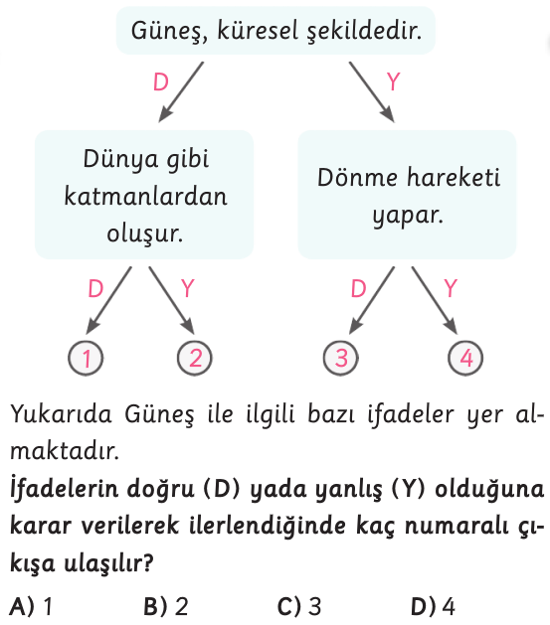**1)**

**2)** Aşağıdaki gök cisimlerinden hangisi hem dönme, hem dolanma hareketi yapar?

A) Güneş B) Dünya ve ay

C) Güneş ve Ay D) Güneş ve Dünya

**3)** Aşağıdakilerden hangisi yıkıcı doğa olaylarından değildir?

A) Kasırga B) Heyelan

C) Deprem D) Küresel ısınma

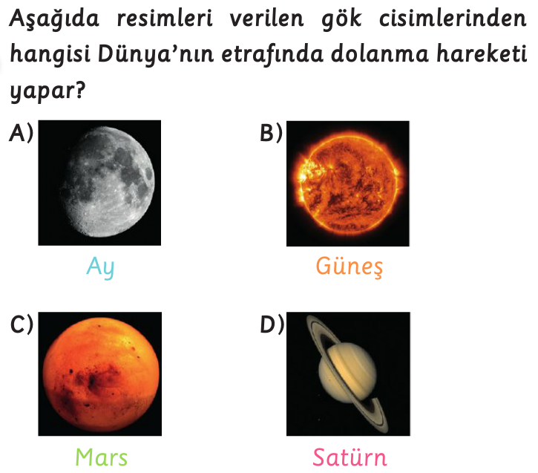**4)**

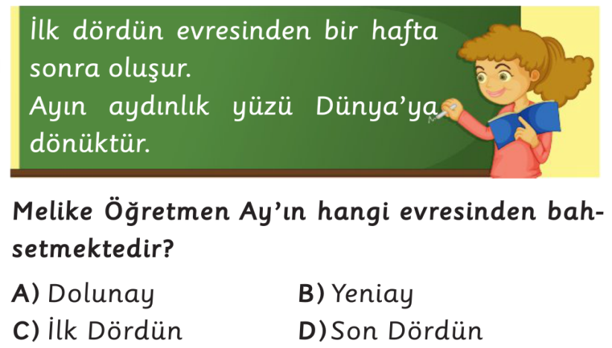**5)**

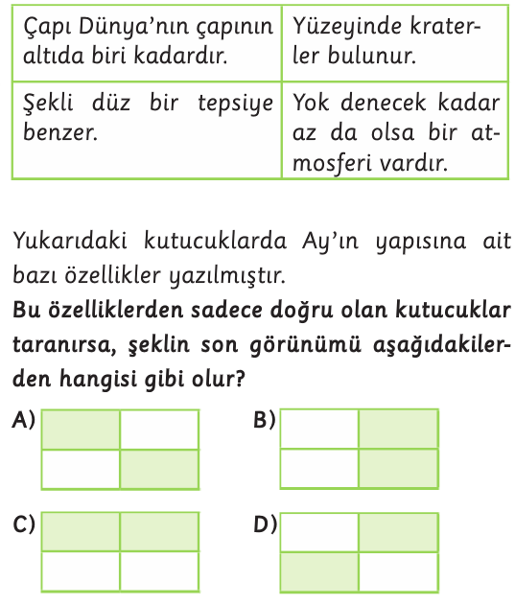**6)**

**7)**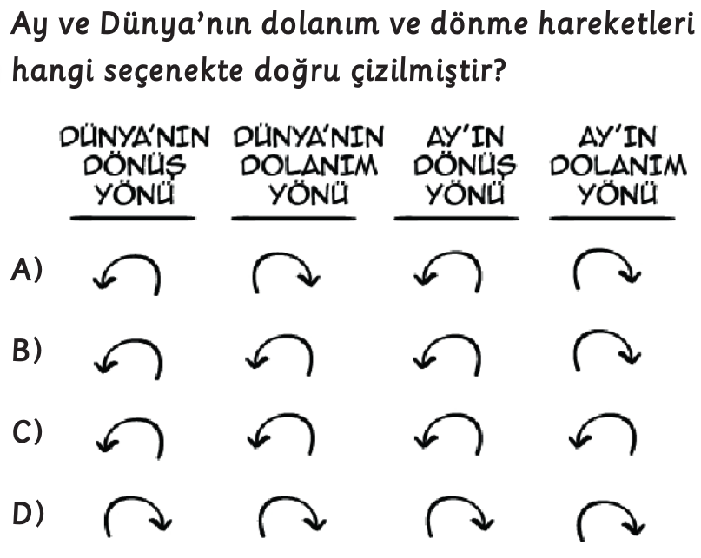

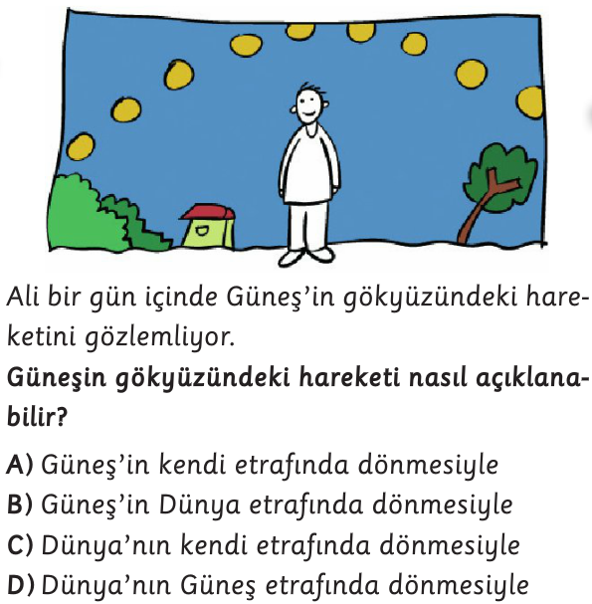**8)**

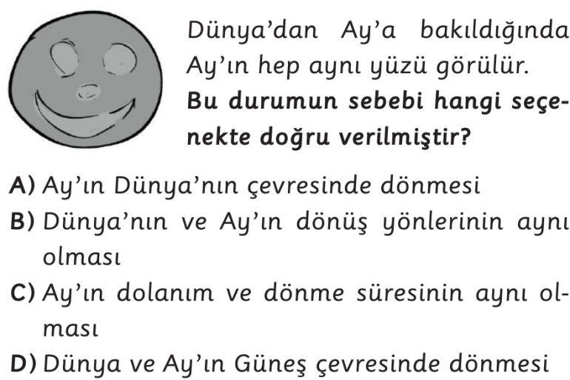**9)**

**10)** Aşağıdakilerden hangisi Ay'ın ana evrelerinden değildir?

A) İlk Dördün B) Dolunay

C) Hilal D) Yeni Ay

**11)**

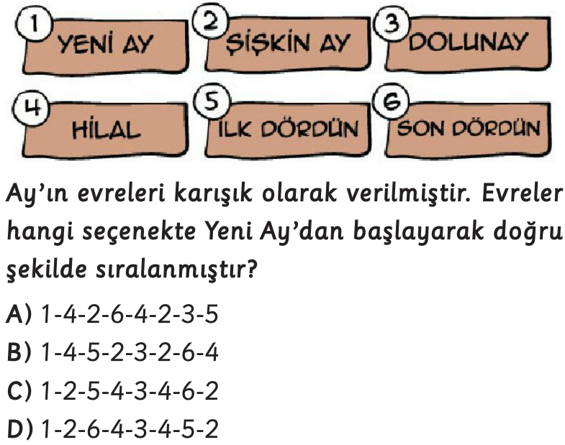

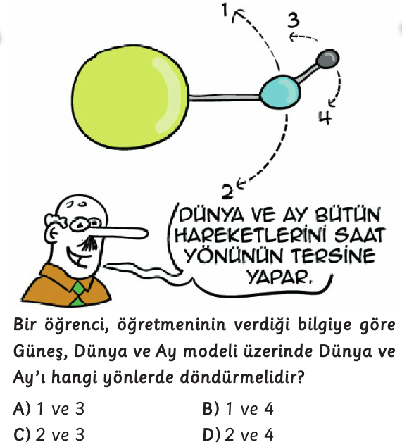**12)**

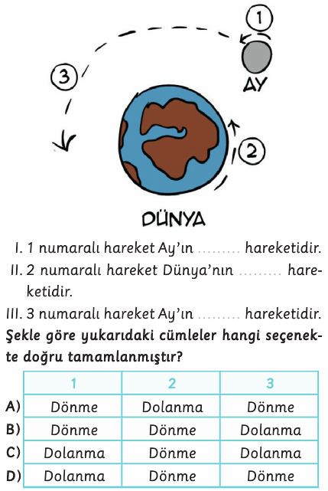

**13)**

**14) Dünya'nın Güneş etrafında bir tam tur dönmesi ne kadar sürede gerçekleşir?**

**A) 1 Ay B) 1 Gün**

**C) 1 Hafta D) 1 Yıl**

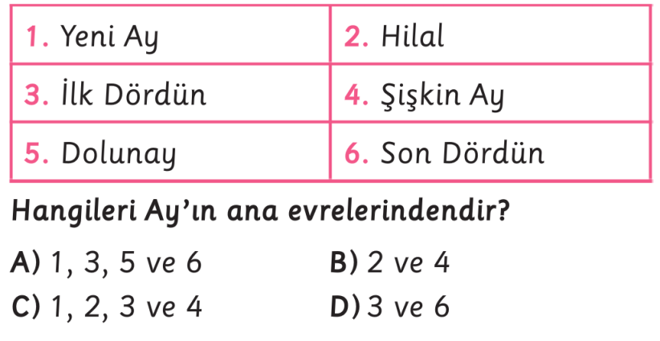**15)**

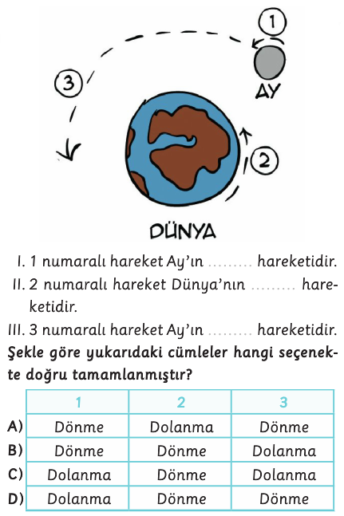

**16)**

**17)**

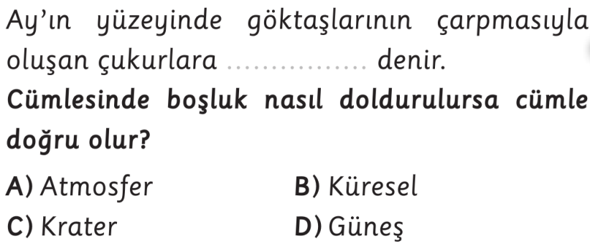

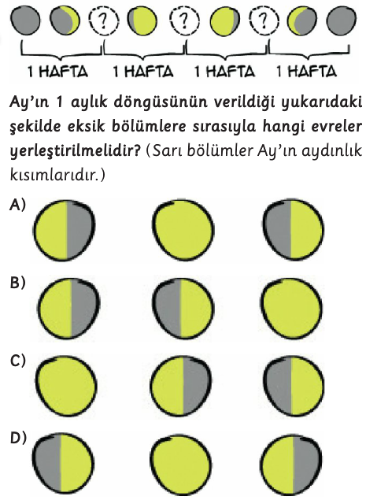**18)**

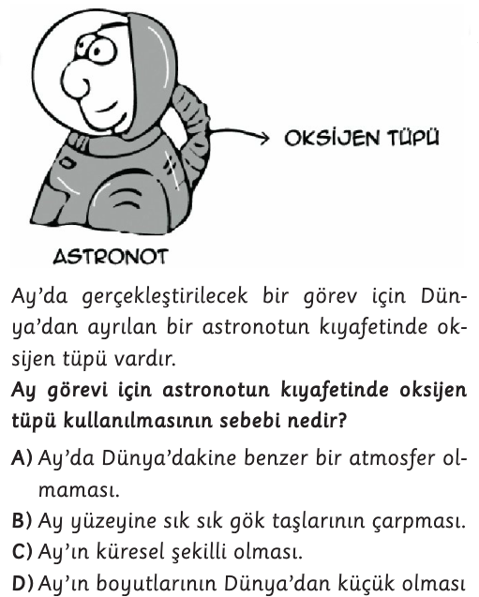**19)**

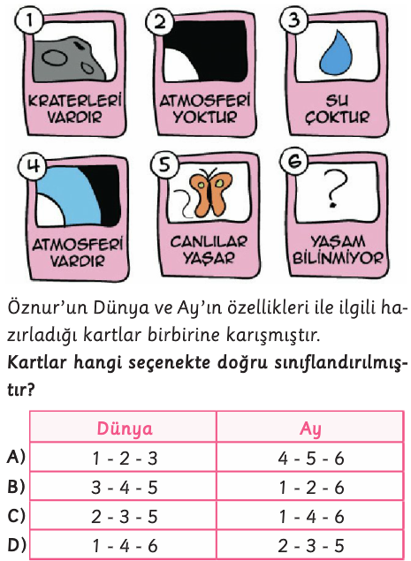**20)**

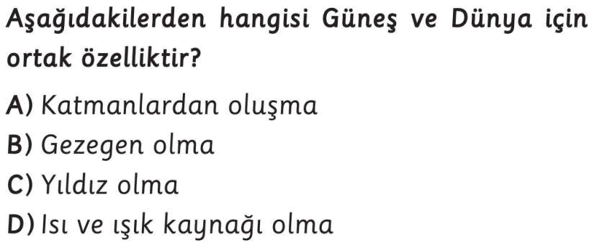**21)**

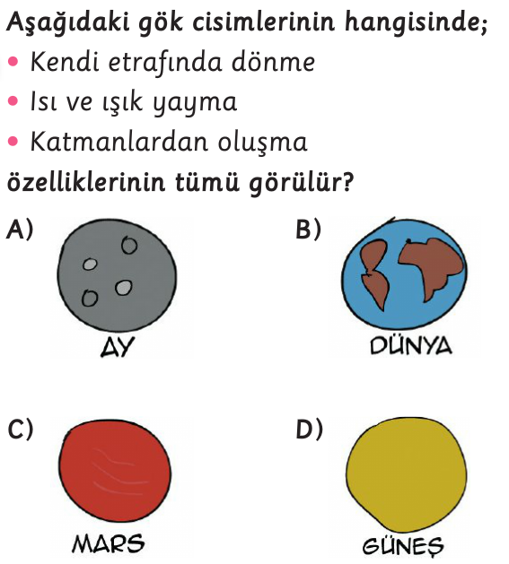**22)**

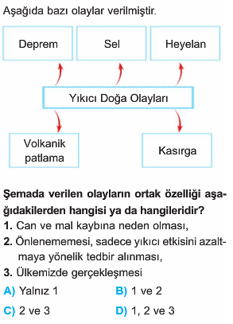**23)**

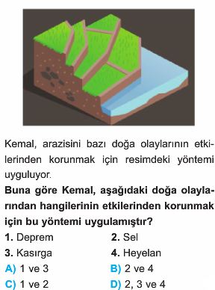**24)**

**25) Ay güneşin etrafındaki dolanımını ne kadar sürede tamamlar.**

**A) 365 gün 6 saat B) 29 gün**

**C) 27 gün 4 saat D) 1 gün**

**ERDOĞAN BULUT**

**FEN BİLİMLERİ ÖĞRETMENİ**